**Departamento de Eletrónica, Telecomunicações e Informática da Universidade de Aveiro**



Laboratório de Sistemas Digitais

2016/2017 − 2º Semestre

Curso de Engenharia de Computadores e Telemática

Projeto – FPGA

**Relatório**

**Autores:**

Bruno Filipe Oliveira Aguiar, Nº Mec. 80177

João Manuel André Coelho, Nº Mec. 80335

**Introdução**

No âmbito da disciplina de Laboratórios de Sistemas Digitais, e com o objetivo de colocar à prova os conhecimentos de VHDL ensinados ao longo do semestre, foi proposta a resolução de um projeto escolhido pelos alunos a partir de uma lista de temas. O objetivo do trabalho é o desenvolvimento de um programa para um jogo de voleibol utilizando programação em VHDL em FPGA's. Serão descritas a arquitetura (estrutura conceptual), a implementação do projeto, com as respetivas representações da máquina de estado, a validação, com a simulação e resultados finais e, finalmente, a conclusão do trabalho. O projeto consiste num jogo de voleibol onde irá ser representado o resultado do mesmo em quatro *displays* de sete segmentos do *Kit DE2-115* e quatro *displays* adicionais para o número atual do set a decorrer.

O jogo termina quando um jogador chega aos 25 pontos (com diferença de pelo menos 2 pontos) ou aos 30 (no máximo). Usaremos também o LCD para dar mais alguma informação acerca do jogo. Os requisitos gerais para este projecto são: oito *displays* de sete segmentos, interruptores, botões, *debounces* de entrada, uma *testbench*, uma máquina de estado, LCD e outros módulos de comparação e conversão.

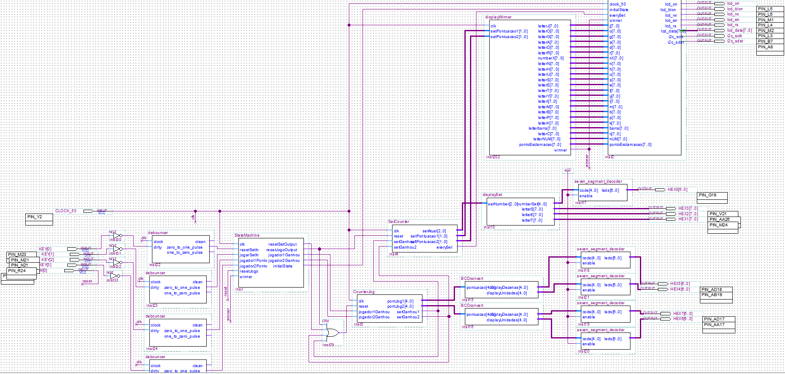**Arquitetura**

Figura 1.1 – Arquitetura do sistema

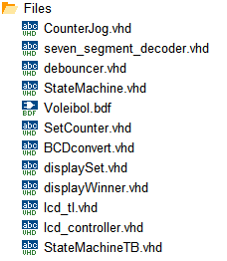**Ficheiros já fornecidos:**

seven_segment_decoder

debouncer

lcd_tl (alterado por nós para alterar as mensagens no LCD)

lcd_controller

**Ficheiros realizados por nós:**

CounterJog (contador das pontuações de cada jogador com função de enviar sinais com informações de quem ganhou o set)

StateMachine (máquina de estados)

Figura 1.2 – Ficheiros do sistema

SetCounter (contador de sets com

função de enviar as pontuações de sets de cada jogador e do set atual)

BCDconvert (converter a pontuação (5bits) para dezenas e unidades (5bits cada) prontos a serem enviados para o seven_segment_decoder)

displaySet (converter o set atual para ser enviado para os displays através do seven_segment_decoder)

displayWinner (todas as letras em código ascii utilizadas no LCD)

StateMachienTB (testbench para realizer as devidas simulações)

Voleibol (ficheiro de blocos com o core do projeto)

**Implementação**

O projeto foi construído sobre uma máquina de estados em que utilizou-se os botões KEY[3..0], CLOCK_50 e o SW[0] como entradas. A máquina de estados finita (MEF) possui três estados: o Inicio que é o ponto de partida para começar o sistema de pontuações, o JogarSet que permite incrementar as pontuações de cada jogador dadas pelo utilizador e permite avançar entre sets e o finalState que mostra quem ganhou o jogo.

Para incrementar os pontos e os sets, utilizou-se os dois counters (um para os sets [SetCounter] e o outro para as pontuações [CounterJog]), em que o counter dos pontos de cada jogador é dividido em 2 parcelas [BCDconvert] para depois se converter em código BCD para mostrar cada unidade da pontuação em cada display Hexadecimal [seven_segment_decoder] .

Já no counter dos sets utilizou-se o módulo displaySet para dividir a palavra “set” em três caracteres seguidos do número do set em questão convertendo depois para BCD para sair no display Hexadecimal.

Por fim, utilizou-se o display LCD para informar como começar, mostrar quem ganhou o set e quem ganhou o jogo. Para isso usou-se o displayWinner para converter as palavras das frases em questão para código ascii para de seguida utilizar-se o módulo/componente lcd_tl para formar as frases com essas palavras e mostrar no display LCD.

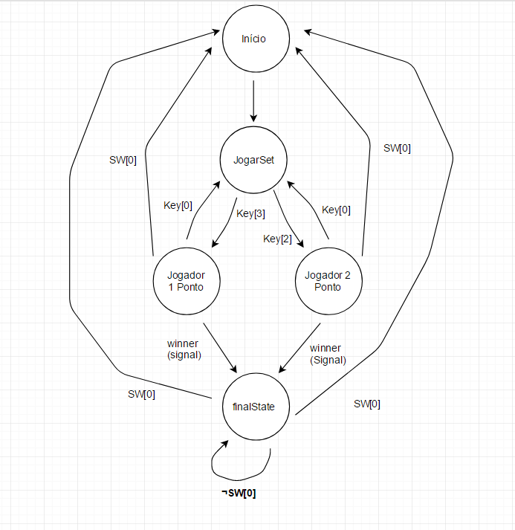

Figura 1.3 – Diagrama de estados

**Validação**

No que toca à validação, fizemos algumas simulações numa fase inicial do projeto relativamente à máquina de estados testando-as na FPGA com LEDs e botões. Escrevemos, em VHDL, uma testbench para testar a máquina de estados agora numa fase terminal do trabalho.

Conseguimos observar que os resultados eram os esperados e a validação correu como pretendido.

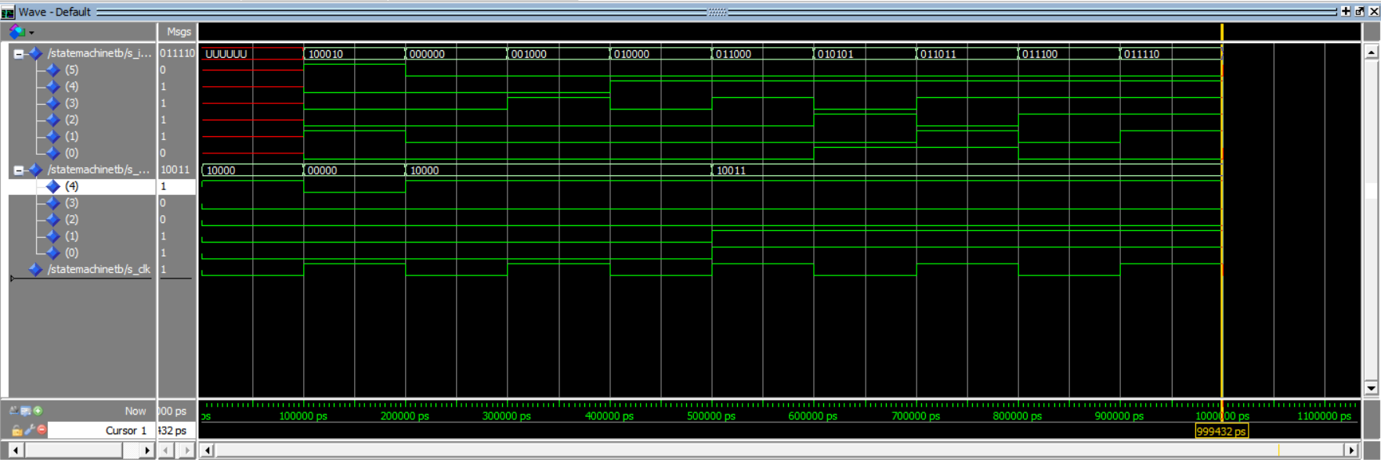

Figura 1.4 – Simulação da TestBench

**Conclusão**

Analisando agora todo o trabalho realizado para chegar ao fim deste projeto, demos conta que a nossa principal dificuldade foi ultrapassar alguns erros que nos ia aparecendo ao fazer a simuulção do projeto. Por vezes, deparámo-nos com erros específicos como no reset que não funcionava adequadamente e como no LCD, em que não nos mostrava o que esperávamos. Contudo, conseguimos resolver muitos dos problemas como por exemplo o do reset.

Na amostragem do jogador ganhador do respetivo set no LCD, não conseguimos especificar qual o jogador que ganhou o set. Por muitas tentativas efetuadas, não conseguimos ultrapassar este problema.

Felizmente, estes problemas não condicionaram em nada o resto do jogo pelo que achamos que conseguimos superar as nossas expectativas para este projeto conseguindo realizar a maior parte dos objetivos que tínhamos.

Percentagem de trabalho atribuída a cada um dos elementos do grupo:

Bruno Aguiar - 50%

João Coelho - 50%

**Manual do Utilizador**

Este projeto consiste num marcador de um jogo de voleibol. Quando o utilizador pressiona o botão KEY[1], dá-se início ao primeiro set do jogo (que decorre até aos 25 pontos ou, no caso de ficar 24-24, até haver uma diferença de 2 pontos até aos 30 pontos no máximo) apresentando o resultado e o set atual nos displays de sete segmentos do Kit DE2-115. Durante cada set, os pontos do jogador 1 são marcados através do botão KEY[3] e os pontos do jogador 2 através do botão KEY[2]. Se, por alguma razão, o utilizador acha que o set atual foi injusto, pode reiniciar as pontuações do mesmo premindo o botão KEY[0]. No final de cada set, é mostrado no LCD o jogador que venceu iniciando automaticamente o set seguinte. Para reiniciar completamente o jogo, basta ativar o interruptor SW[0] a qualquer instante do jogo.

No final do jogo, é apresentado o vencedor no LCD. Para começar um novo jogo, basta ativar o interruptor SW[0].